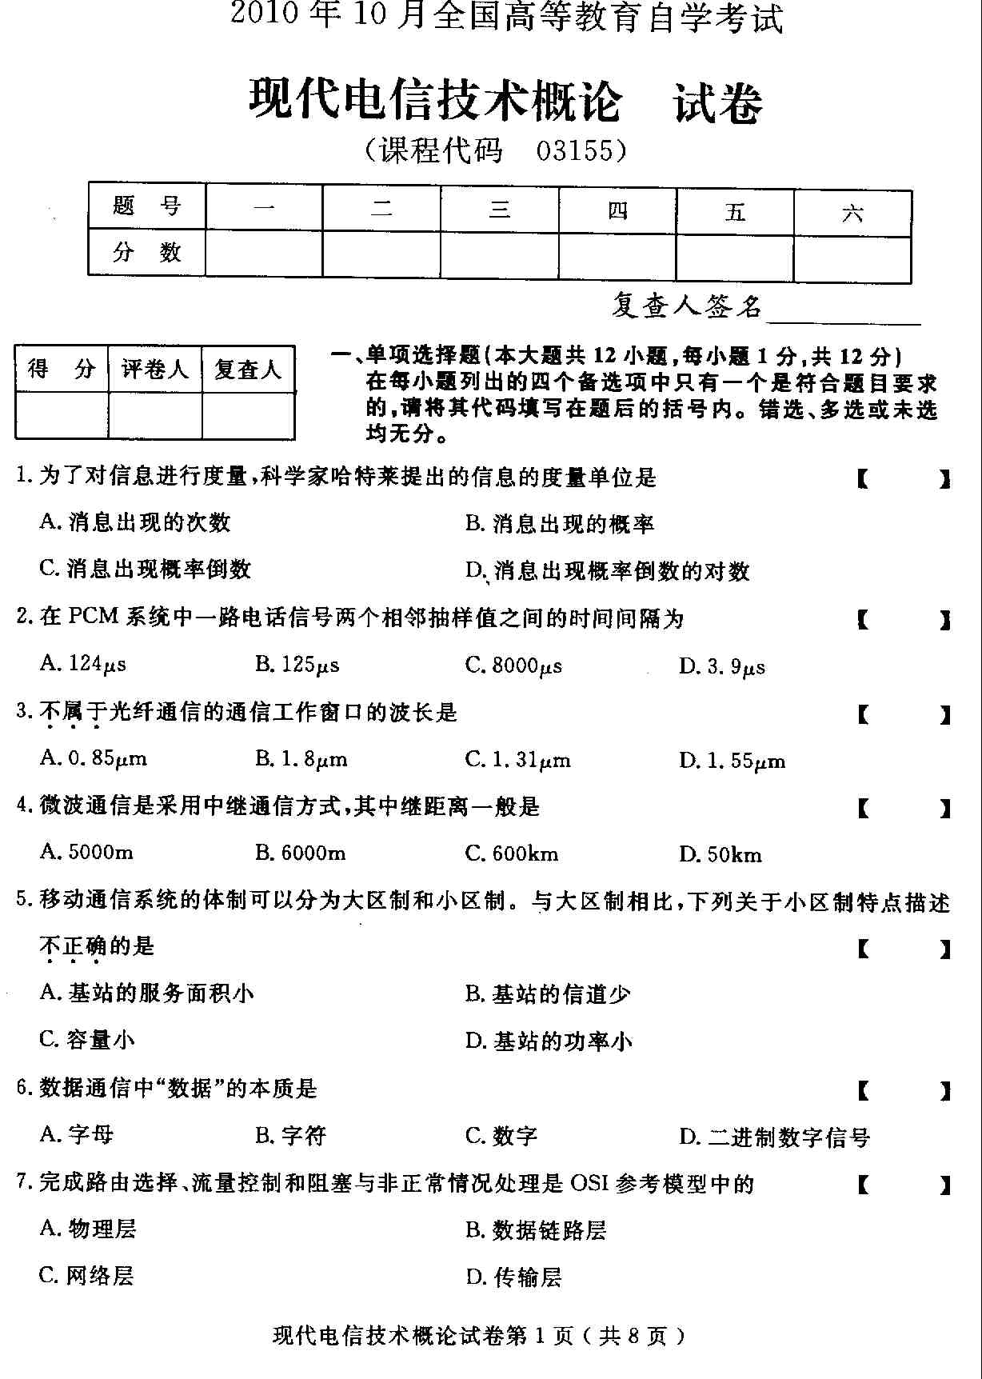
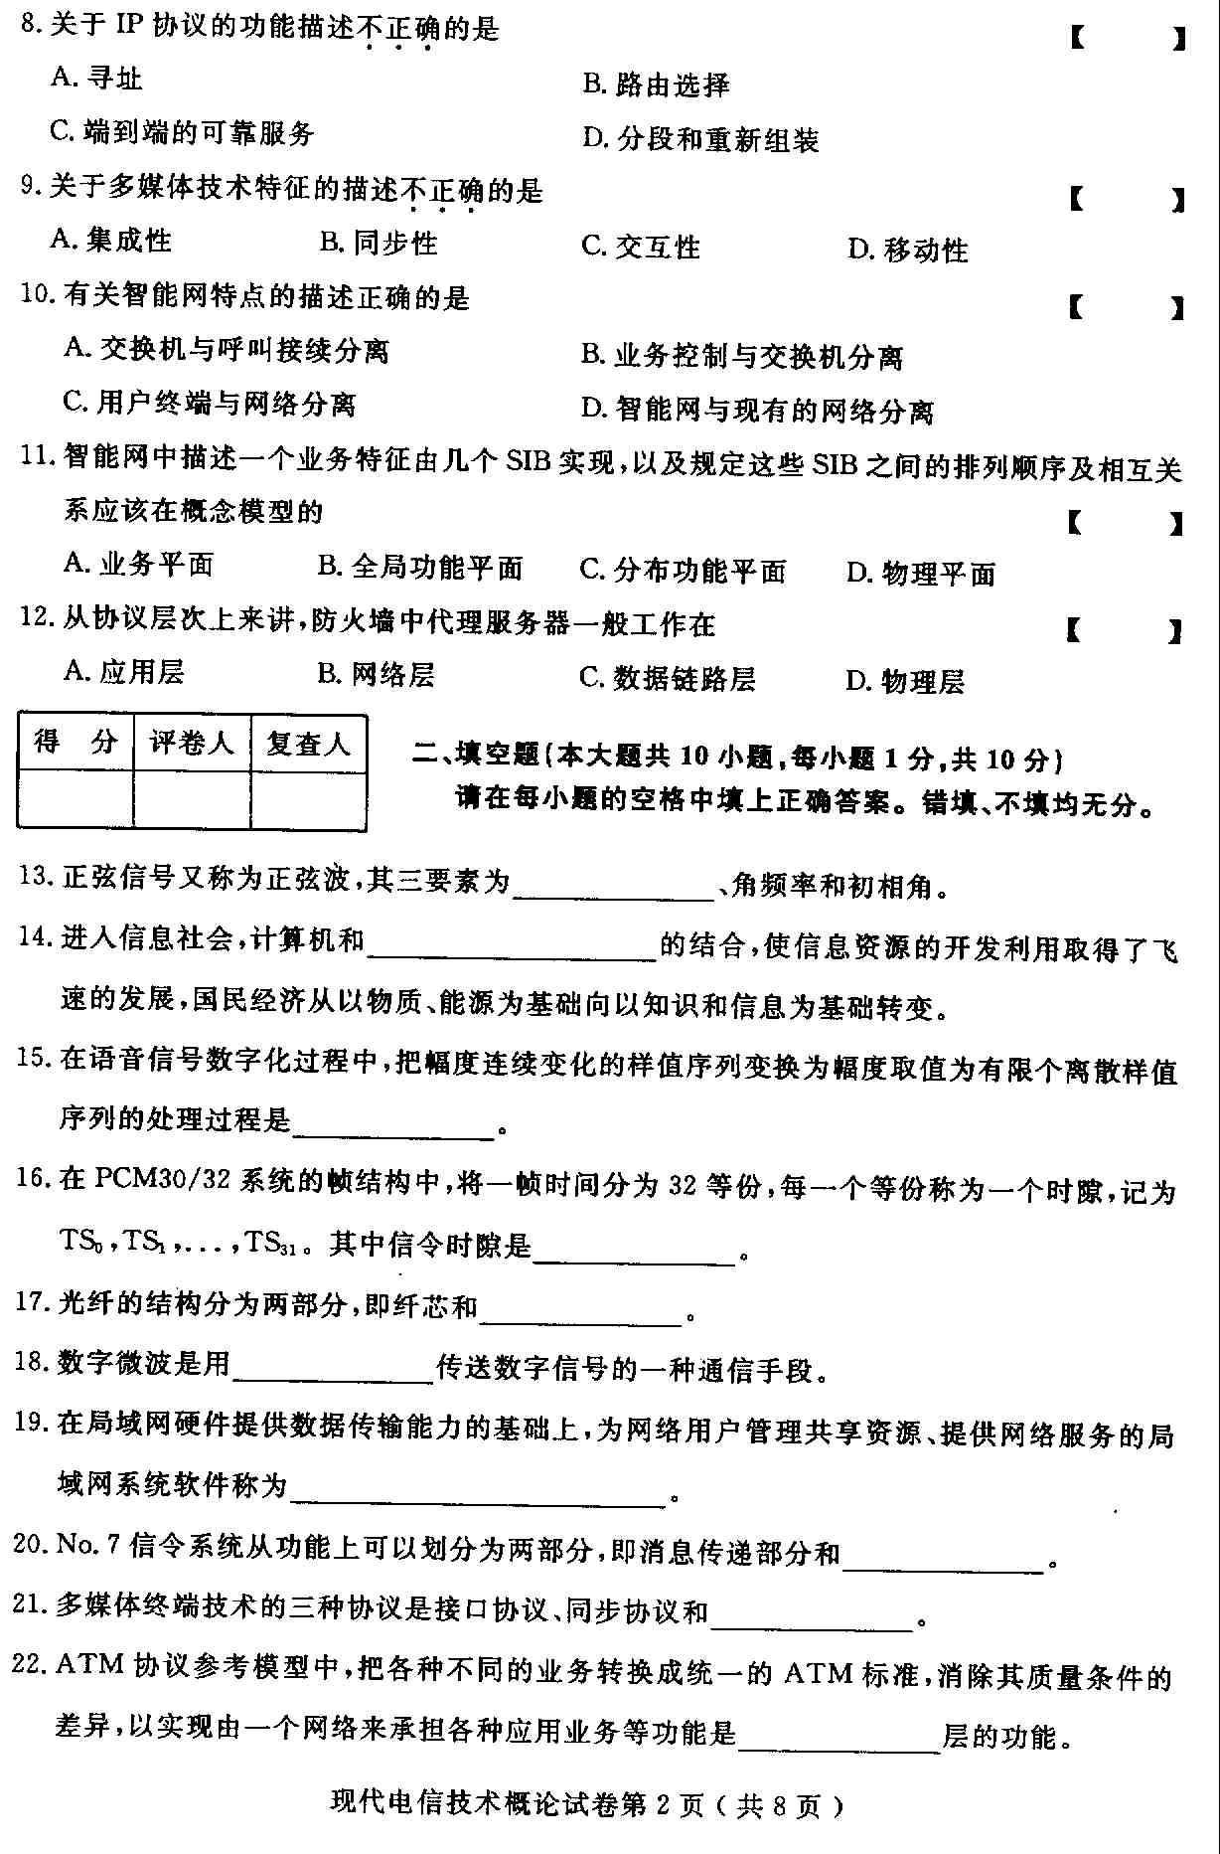
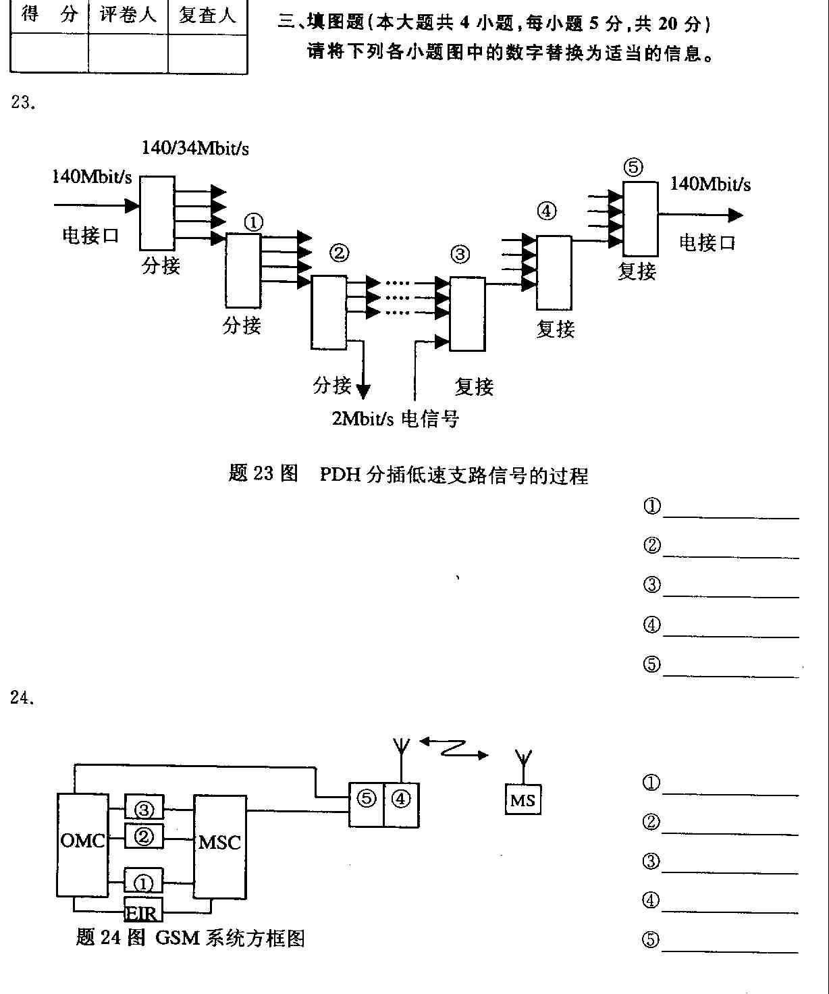
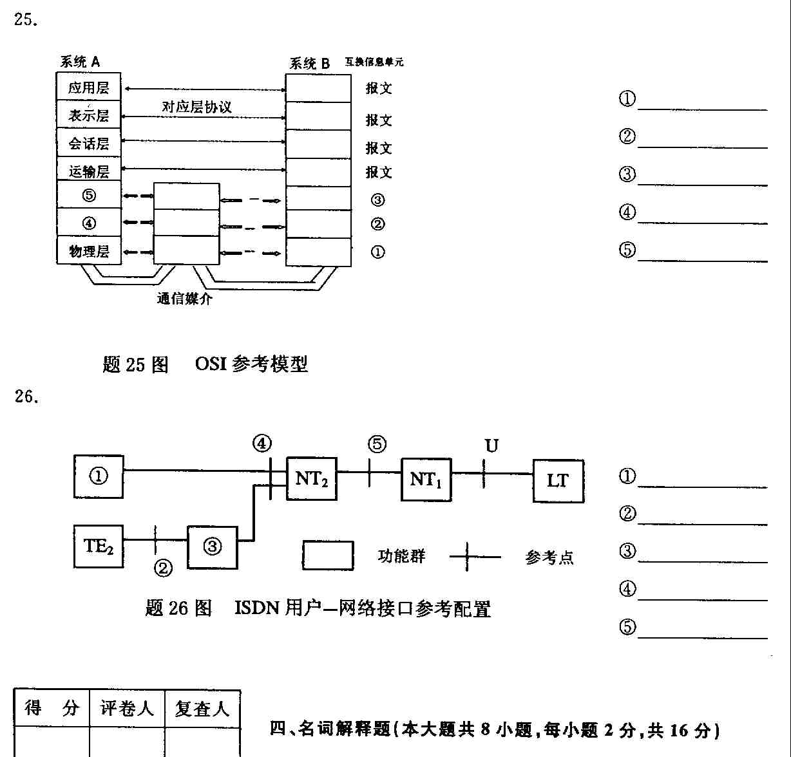
27、模拟信号
28、信息技术
- 光纤通信
- 扩展频谱技术
- 网络互联
- 空间型接线器
- 信令链路
- 多媒体技术的同步性
- 简答题（本大题共3小题，每小题8分，共24分）
- 简述SDH的帧结构和各部分作用。
- 简述卫星通信的特点。
- 简述NO.7信令系统的信号链路功能级的主要功能。
- 计算题（本大题共3小题，每小题6分，共18分）
- 一路数字电视信号约占100MHz带宽，问一路模拟电话信号的带宽如为4kHz，则一路数字电话信号约占多少带宽？一路数字电视信号信道可传多少路数字电话信号？
- 某数字通信系统采用4进制传输，其码元速率为32kBaud,问其信息速率是多少？
- 计算信息码为1001的（7,4）循环冗余校验码。
（生成多项式G（x）=x³+x+1）
